

UNIVERSIDAD NACIONAL AUTONOMA DE MEXICO

Facultad de ingeniería

Identificación de los minerales en la serie de Bowen

Fundamentos de programación

Profesor: Marco Antonio Martínez Quintana

Alumno: Salcedo Florentino Adrián

Grupo: 35

Semestre 2020-01

**Objetivo**

Crear un programa que facilite la identificación y clasificación de los minerales de silicato ígneo presentes en las rocas ígneas, a partir de sus características físicas.

**Alcance**

El programa es muy sencillo, pero es útil ya que proporciona información sobre los minerales para la identificación de rocas ígneas, la base del programa es buena y se podría mejorar no solo limitándose a pocos minerales si no que podrían agregarse muchos más.

**Introducción**

En la Geología las rocas se puedes clasificar en tres tipos, rocas ígneas, las sedimentarias y las metamórficas.

Las rocas ígneas son formadas por el enfriamiento y solidificación del magma o lava proveniente del manto y la corteza terrestre mediante un proceso que puede originarse por un incremento de temperatura, un decrecimiento en la presión, o un cambio de composición.

La serie de Bowen nos indica dos secuencias que describen el orden de [cristalización](https://es.wikipedia.org/wiki/Cristalizaci%C3%B3n) fraccionada de los [minerales](https://es.wikipedia.org/wiki/Minerales) del grupo de los silicatos, al ir enfriándose el magma de tipo basáltico en el interior de la [Tierra](https://es.wikipedia.org/wiki/Tierra). Esta serie está compuesta por dos ramas: la rama de la serie de reacción descontinua o de los minerales ferromagnesianos y la rama de la serie de reacción continua o serie de las plagioclasas.

La serie de Bowen nos sirve para clasificar los minerales de estos magmas de silicato ígneo, La representación gráfica de esta serie permite visualizar el orden en el cual los minerales se cristalizarán de acuerdo a el enfriamiento del magma.

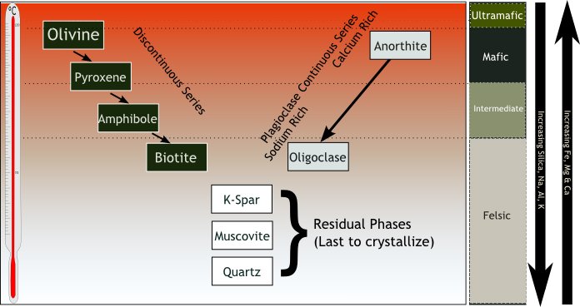

**Desarrollo**

* Algoritmo

Problema: El identificar un mineral en ocasiones no es tan sencillo, ya que existen muchos minerales con características muy similares y poder diferenciar uno de otro resulta ser complicado.

Restricciones: solo se pueden ingresar los números correspondientes al listado de la serie de Bowen.

1) Olivino

2) Piroxeno

3) Anfíbol

4) Biotita

5) Feldespato

6) Moscovita

7) Plagioclasas

8) Cuarzo

9) Salir

Datos de entrada: Ingresar el número correspondiente al mineral el cual se quiere saber sus características para su identificación.

Datos de salida: El conjunto de los datos de salida son las características físicas del mineral seleccionado como el color, lustre, la raya, dureza, fractura, habito.

Dominio: intervalo [1,9]

Solución:

1. Seleccionar el número que corresponde al mineral deseado.
2. Si el numero ingresado no pertenece a la lista, imprimir opción no valida.
3. Si el numero pertenece a la lista se validan las condiciones.
   1. Si el numero pertenece al intervalo de [1,8] se imprimen las características del mineral.
   2. Si el numero ingresado es 9 el programa acaba.
   3. Si se ingresa algún número diferente se imprime opción no valida.

* Diagrama de flujo

Op = 0

1. Olivino

2) Piroxeno

3) Anfíbol

4) Biotita

5) Feldespato

6) Muscovita

7) Plagioclasas

8) Cuarzo

9) Salir

S

op

Cuarzo

Olivino

Plagioclasa

Piroxeno

Muscovita

Anfíbol

Feldespato

Biotita

Opción no valida

Salir

* Pseudocodigo

INICIO

op = ENTERO

HACER

ESCRIBIR “Serie de Bowen”

ESCRIBIR "Elegir el Mineral deseado"

1. Olivino
2. Piroxeno
3. Anfíbol
4. Biotita
5. Feldespato
6. Muscovita
7. Plagioclasa
8. Cuarzo
9. Salir

SELECCIONAR (op) EN

CASO 1 - >

LEER archivo olivino.txt

CASO 2 ->

LEER archivo piroxeno.txt

CASO 3 - >

LEER archivo anfibol.txt

CASO 4 ->

LEER archivo biotita.txt

CASO 5 - >

LEER archivo feldespato.txt

CASO 6 - >

LEER archivo muscovita.txt

CASO 7 - >

LEER archivo plagioclasa.txt

CASO 8 - >

LEER archivo cuarzo.txt

CASO 9 - >

ESCRIBIR “Salir”

Defecto - >

ESCRIBIR “Opción no valida”

FIN SELECCIONAR

MIENTRAS op != 9

FIN

* Código

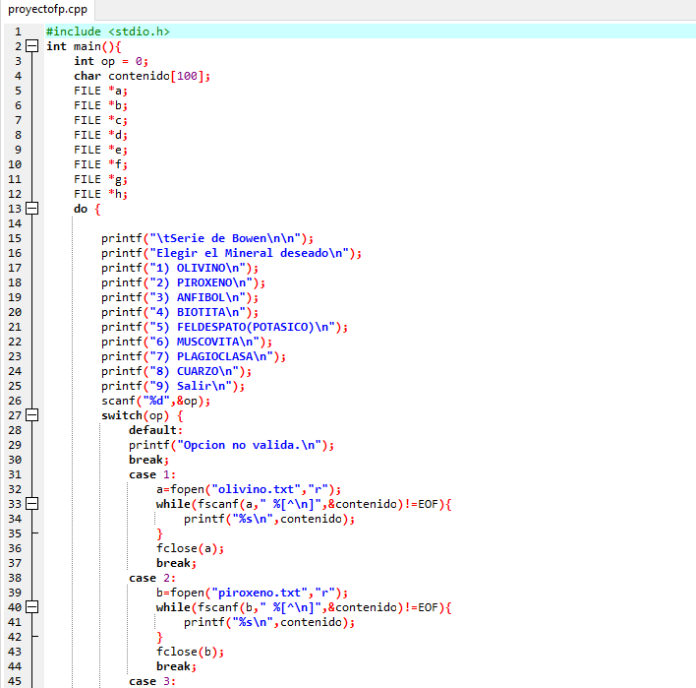

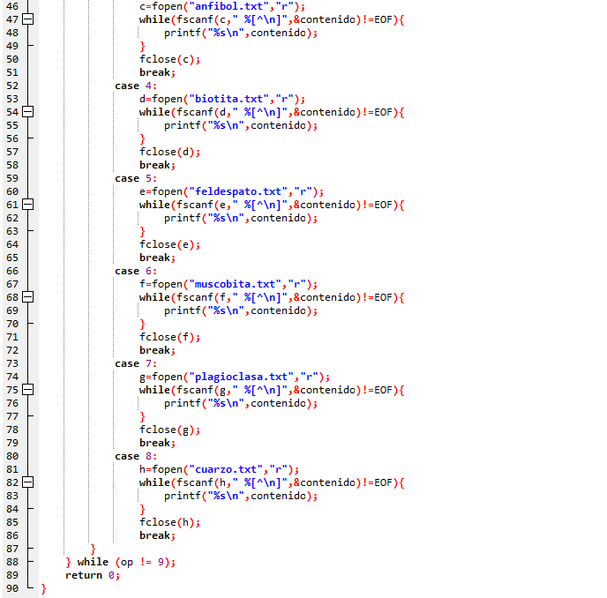

Con ayuda de los archivos se guardó la información de cada uno de los minerales y mediante los apuntadores acceder a ellos, se creó un menú con los minerales disponibles, a partir de un (swith-case) poder seleccionar una opción y mediante un ciclo de repeticion (do-While) para que mientras se quiere seguir seleccionando un mineral aparezca el menú y cuando se quiera salir del programa utilizar la opción 9.

**Resultados**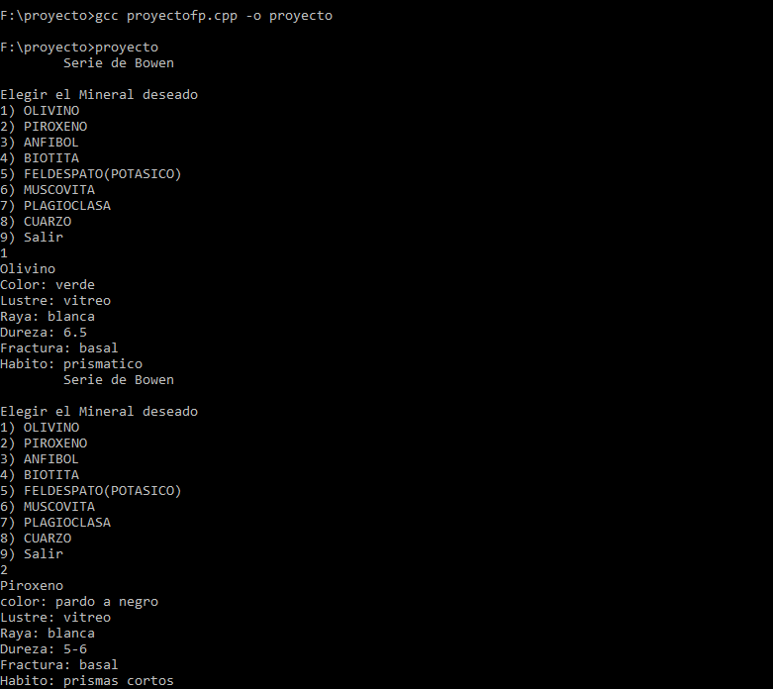

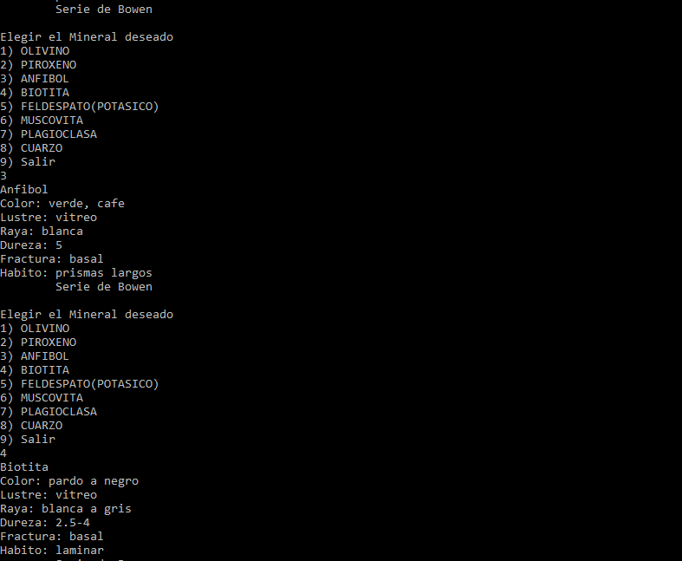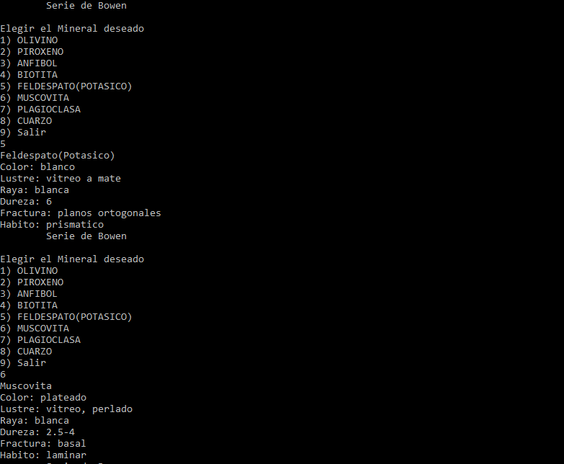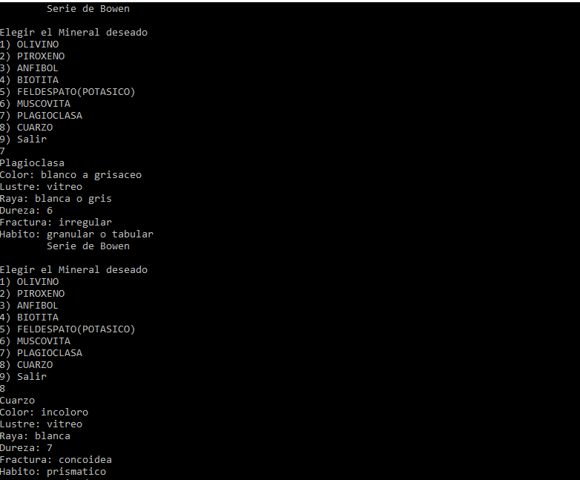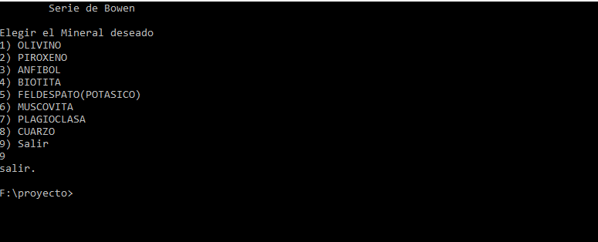

**Conclusión**

Con ayuda de los conocimientos de programación es posible crear programas que faciliten o ayuden a resolver problemas de diferentes áreas, con los conocimientos de geología y programación se logró crear un programa que sirve para la identificación de minerales a través de sus características físicas. Este programa es sencillo pero muy útil para la identificación de rocas ígneas y esto proporciona información valiosa para las investigaciones geológicas de determinadas zonas.

**Referencias**

* El lenguaje de programación C. Brian W. Kernighan, Dennis M. Ritchie, segunda edición, USA, Pearson Educación 1991.
* <https://www.geovirtual2.cl/geologiageneral/ggcap04-2.htm>